AXBOROT KOMMUNIKATSIYA TEXNOLOGIYALAR VA ALOQA HARBIY INSTITUTI



4-kurs ZR-146-21-guruh kursanti Musurmonov Murodning “Python dasturlash tili” fanidan tayyorlagan

MUSTAQIL ISHI

Bajardi: Musurmonov M.O

Qabul qildi: Sapayev SH.R

TOSHKENT-2024

1-TOPSHIRIQ

1. Shaxmat doskasining ikkita turli (x1,y1), (x2,y2) kordinatalari berilgan(1-8 oraliqda yotuvchi butun sonlar). Jumlani rostlikka tekshir : "berilgan maydonlar bir xil rangda".

Shaxmat doskasida maydonlarning rangi ularning koordinatalariga qarab aniqlanadi. Maydonlar bir xil rangda bo'lishi uchun ularning x va y koordinatalarining juft yoki toqligi bir xil bo'lishi kerak. Agar har ikkala maydonning x va y koordinatalarining juftliklari bir xil bo'lsa, demak, ular bir xil rangda.

Mana, berilgan kiritishlar asosida buni tekshiradigan oddiy dastur:

# Kiritilgan kordinatalarni tekshirish

x1, y1 = map(int, input("Birinchi maydonning kordinatalarini kiriting (x1, y1): ").split())

x2, y2 = map(int, input("Ikkinchi maydonning kordinatalarini kiriting (x2, y2): ").split())

# Ikkala maydonning rangini tekshirish

if (x1 + y1) % 2 == (x2 + y2) % 2:

print("Berilgan maydonlar bir xil ragda")

else:

print("Berilgan maydonlar turli ragda")

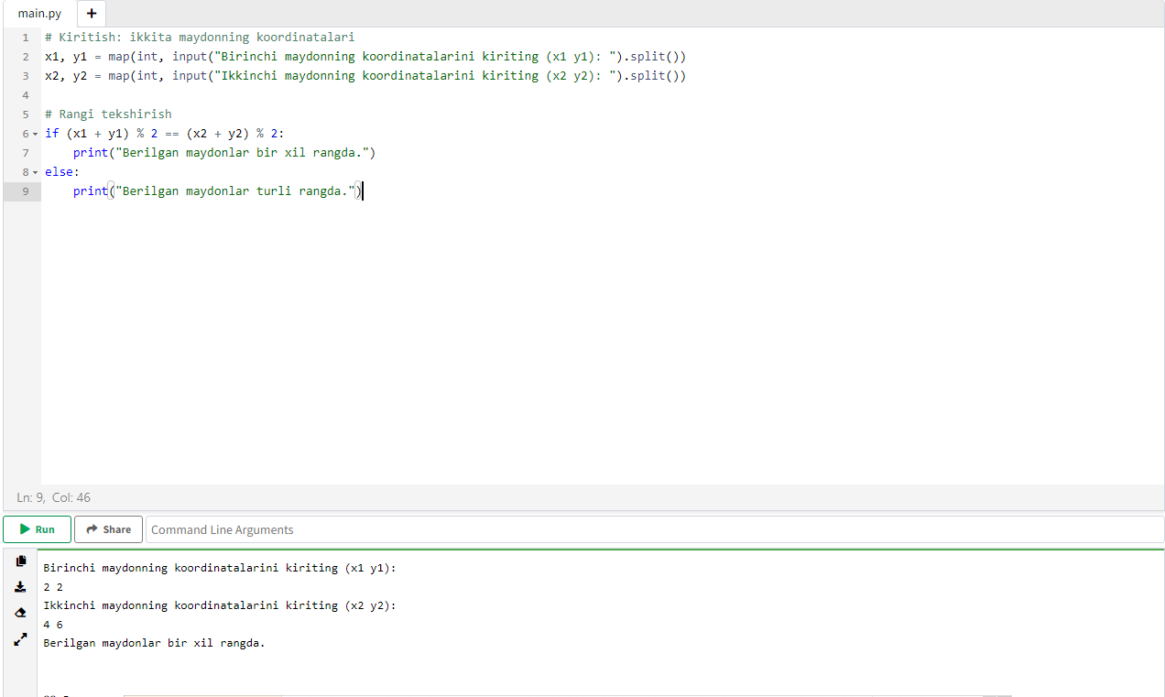

2-TOPSHIRIQ

N natural soni va geometrik progressiyaning dastlabki hadi b va maxraji q berilgan. Geometrik progressiyaning dastlabki n ta hadidan tashkil topgan massivni hosil qiling va elementlarni chiqaring.

Geometrik progressiya — bu har bir keyingi had oldingi hadning biror o’zgarmas koeffitsiyenti (maxraj) bilan ko'paytirish bilan hasil qilinadigan sonlar ketma-ketligi.Agar dastlabki hadi b bo'lsa va maxraj q bo'lsa, geometrik progressiyaning n-hadlari quyidagi formulaga ko'ra hisoblanadi:

# Foydalanuvchidan kiritish

n = int(input("n natural sonini kiriting: "))

b = int(input("Geometrik progressiyaning dastlabki hadi (b) ni kiriting: "))

q = int(input("Geometrik progressiyaning maxraji (q) ni kiriting: "))

# Geometrik progressiyaning n ta hadisidan iborat massivni yaratish

massiv = [] # Bo'sh ro'yxatni yaratamiz

for i in range(n):

# i-chi hadni hisoblash: a_i = b * q^(i)

a_i = b * (q ** i)

massiv.append(a_i) # Hisoblangan hadni massivga qo'shamiz

# Natijaviy massivni chiqarish

print("Geometrik progressiyaning dastlabki n ta hadidan tashkil topgan massiv:")

print(massiv)

Geometrik progressiyaning dastlabki **n** ta hadidan iborat massivni hosil qilish uchun, quyidagi formuladan foydalanamiz:

an=a1×q(n−1)a_n = a_1 \times q^{(n-1)}an​=a1​×q(n−1)

bu yerda:

* a1​ — progressiyaning dastlabki hadini bildiradi (ya'ni, b),
* q — progressiyaning maxrajidir (ya'ni, qismi),
* n — talab qilingan elementlar sonidir.

Shunday qilib, **n** ta elementni hosil qilish uchun biz quyidagi amallarni bajarishimiz kerak:

1. b (dastlabki had) va q (maxraj) berilgan.
2. Har bir hadni hisoblash: an=b×q(n−1)a_n = b \times q^{(n-1)}an​=b×q(n−1).
3. Hisoblangan elementlarni ro'yxatga saqlash va chiqarish.

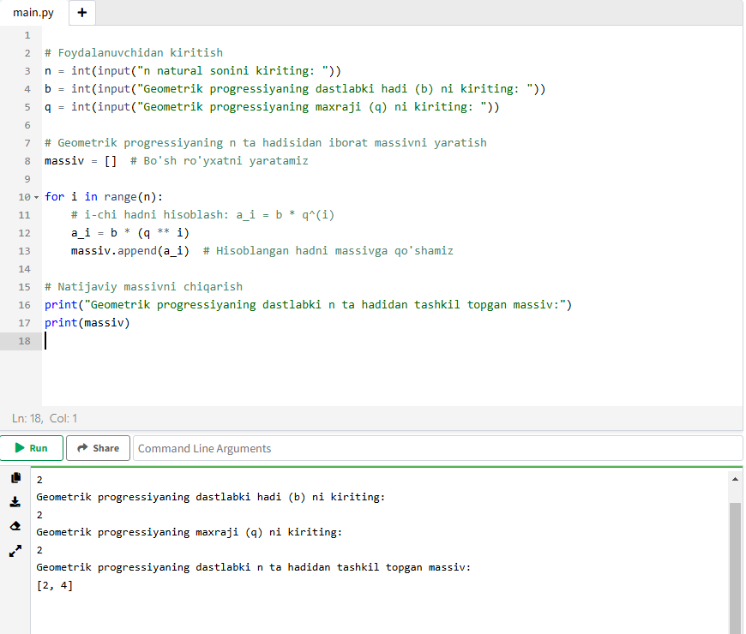

3-TOPSHIRIQ

Satr berilgan. Satrdagi kichik lotin va krill harflarining umumiy sonini aniqlovchi programma tuzilsin.

**Harflarni hisoblash**: lotin_harflari va krill_harflari o'zgaruvchilarini 0 ga tenglaymiz. Keyin, satrdagi har bir belgini tekshirish uchun for siklidan foydalanamiz:

* + Agar belgi kichik lotin harfi (a dan z gacha) bo'lsa, lotin_harflari o'zgaruvchisi oshiriladi.
  + Agar belgi kichik krill harfi (а dan я gacha) bo'lsa, krill_harflari o'zgaruvchisi oshiriladi.

**Umumiy son**: Kichik lotin va krill harflarining umumiy soni hisoblanadi.

**Natijani chiqarish**: Natija ekranga chiqariladi.

Ushbu dastur foydalanuvchidan kiritilgan satrdagi kichik lotin va krill harflarining umumiy sonini aniq hisoblaydi.

# Foydalanuvchidan satrni kiritishni so'raymiz

satr = input("Satrni kiriting: ")

# Kichik lotin va krill harflarining umumiy sonini hisoblash

soni = 0

for harf in satr:

# Kichik lotin harflari

if 'a' <= harf <= 'z':

soni += 1

# Kichik krill harflari

elif 'а' <= harf <= 'я':

soni += 1

# Natijani chiqarish

print(f"Satrdagi kichik lotin va krill harflarining umumiy soni: {soni}")

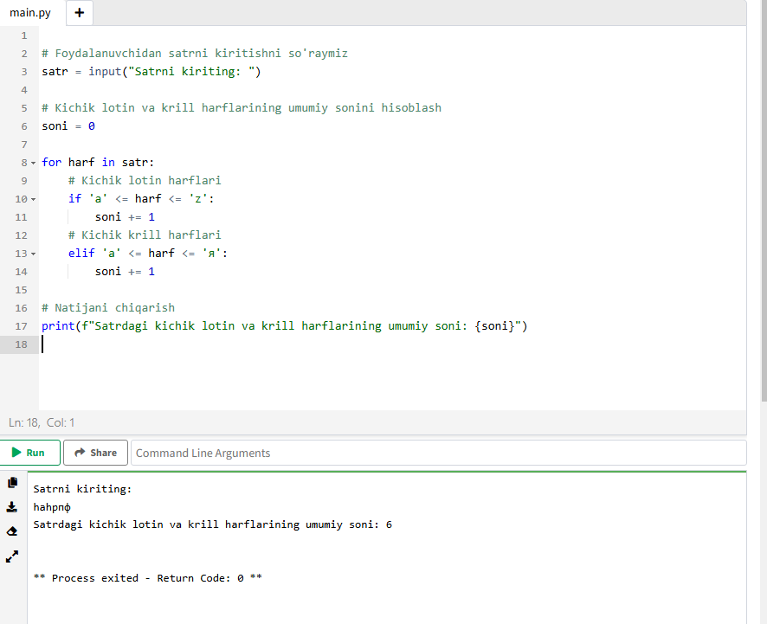

**input()**: Foydalanuvchidan satrni kiritishni so'raymiz.

**for sikli**: Har bir harfni satr bo'ylab tekshiramiz.

**if shartlari**:

* **'a' <= harf <= 'z'**: Bu shart kichik lotin harfini aniqlaydi.
* **'а' <= harf <= 'я'**: Bu shart kichik krill harfini aniqlaydi. (E'tibor bering, krill alifbosi lotin alifbosidan farq qiladi, shuning uchun uning harflari Unicode kodlariga asoslanadi.)

Agar harf bu shartlardan biriga mos kelsa, **soni** o'zgaruvchisi 1 ga oshiriladi.

Oxirida, **print()** yordamida umumiy sonni chiqaramiz.